


Cahier des charges Client
Imprimante 3D

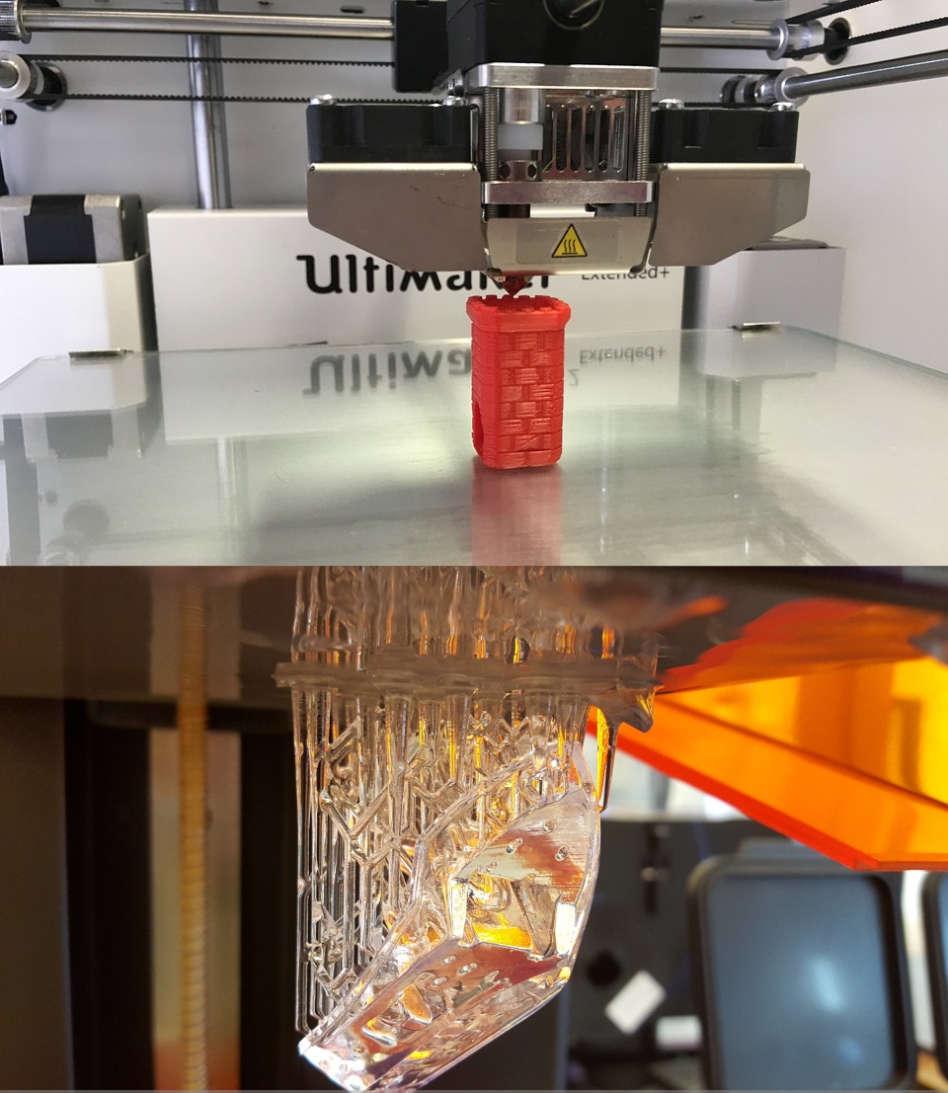
Vous y trouverez…
- une présentation du contexte
- l’expression du besoin
- les options souhaitées
- une description du produit
- les prérequis
- les contraintes
- le déroulement souhaité

Sommaire
I) Présentation du contexte 3
II) Expression du besoin 4
III) Fonctions optionnelles 5
IV) Descriptif du produit 6
V) Les prérequis 7
VI) Les contraintes liées au projet 8
VII) Le déroulement prévu 9

Présentation du contexte

Hé ! Viens on fait une impri 3D ?

Expression du besoin
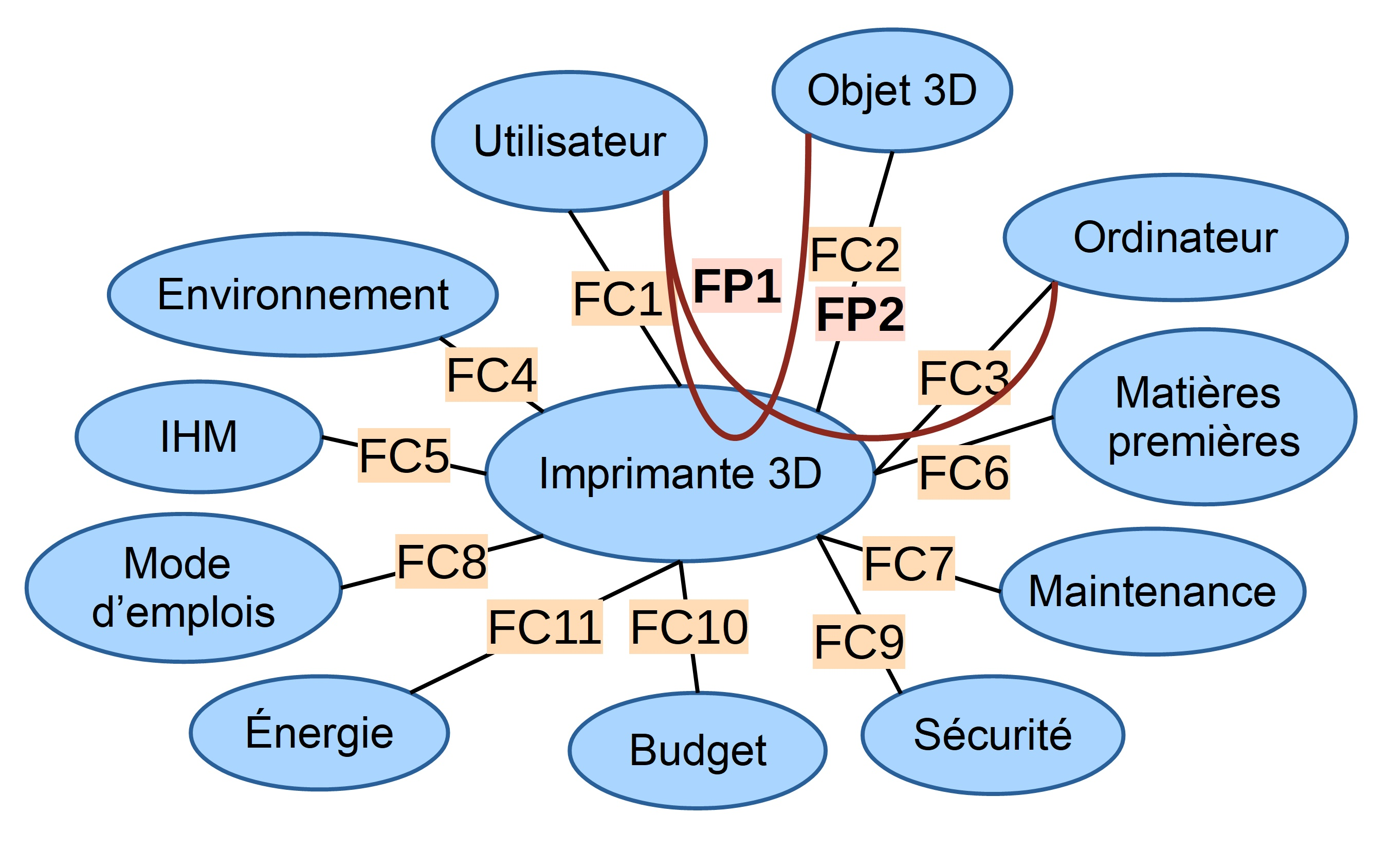
FP 1 | Permettre de modéliser des objets bien finis en 3D
FP 2 | Exécuter des taches à distance  Connexion wifi entre PC et Rpi, mise en place de serveur pour gérer un park (mini usine) d’impri3D
FC 1 | S’adapter aux demandes de l’utilisateur
FC 2 | Produire un objet avec de bonne finitions ou rapidement  Possibilité de paramétrer la finition (donc le temps)
FC 3 | S’adapter à la partie commande
FC 4 | S’aapter à l’environnement  réduire le bruit, les odeurs… esthétique agréable
FC 5 | Faciliter l’utilisation  IHM = raspberryPi + écran
FC 6 | Économiser les matières premières  la résine et l’isopropanol
FC 7 | Faciliter la maintenance
FC 8 | Documenter l’utilisation de l’imprimante 3D
FC 9 | Respecter les normes de sécurité
FC 10 | Respecter le budget
FC 11 | Se raccorder à une prise secteur électrique  utilisation d’une alimentation type PC

Fonctions optionnelles

Quelques idées de fonctions supplémentaires :
- Le bac de résine nécessite beaucoup de résine pour les gros objets → Arroser en continue là où le laser passe.
- Nettoyage auto avec isopropanol (SLA) et séchage vent ?
- Récolter les matières premières dans des pots automatiquement quand le travaille est fini ?
- Si SLA Laser → Un puissant laser permet une photopolymérisation plus rapide, quid de l’épaisseur des couches ? Incidence d’un laser pulsé ? Possibilité de régler ces paramètres… au cours de l’impression ?
- Si SLA LCD → L’écran translate pour fabriquer de plus gros objets (comme pour les masques sur les wafer).
- Lumière pour accélérer la photopolymérisation ? Utilisation de différentes longueurs d’ondes selon les résines utilisées ? (plus de choix de résine, des résines molles ou super rigide ?)
- Utiliser des méthodes de mesure 3D pour évaluation de la qualité en RT sur PC ou IHM (raspPi + écran).
- Logiciel slicer : estimation du volume de résine nécessaire, du coût, du poids de l’objet, du temps…

Descriptif du produit

Forme du produit :
L’imprimante sera de forme rectangulaire, et aura une partie démontable pour récupérer l’objet. Une trappe sera présente pour la maintenance. Si possible les matières premières seront remplissables de l’extérieur.

Cadre d’utilisation :
Fabriquer un objet 3D en résine avec une précision de l’ordre des micromètres. Contrôle par l’imprimante ou à distance. Pour le particulier ou le professionnel.

Spécifications techniques
Type | Valeur
Dimensions de l’objet : L*p*h | 20 × 15 × 30 mm³
Dimension maximale de l’imprimante 3D : L*p*h
Consommation maximale de l’imprimante | 1 000 W
Capacité de résine/fils minimale ou poudre | 750 ml / 750 g
Précision atteignable (SLA / FDM ou SLS) | 100 µm / 500 µm
Budget maximal | 1 000 €

Les prérequis

Prérequis |  | Malik | Samuel
Connaissances en… | Mécanique | + | -
Connaissances en… | Systèmes automatisés | + | -
Connaissances en… | Automatique | - | -
Connaissances en… | Électronique | * | -
Connaissances en… | Réseaux et communications | - | +
Connaissances en… | Chimie | * | *
Connaissances en… | Informatique
Connaissances en… | - C | + | *
Connaissances en… | - C++ | + | +
Connaissances en… | - Python | - | +
Connaissances en… | - Qt | + | -
Connaissances en… | - OpenGL | - | -
Connaissances en… | - WebGL | - | +
Connaissances en… | - Vulkan | - | -
Connaissances en… | - OpenCL | - | -
Connaissances en… | - OpenMPI | - | -
Connaissances en… | Linux | + | +
Connaissances en… | Linux-RT | - | -
Connaissances en… | Raspberry Pi | - | +
Connaissances en… | Arduino | * | *
Connaissances en… | Gestion de projets | + | +
Connaissances en… | Suite LibreOffice | + | +

Légende :
- Non acquis : ‘-’
- Moyennement acquis ou révisions nécessaires : ‘*’
- Acquis : ‘+’

Solutions :
- obligatoires en VERT
- optionnelles en ORANGE

Les contraintes liées au projet

Temps d’apprentissage ou de révision des domaines de compétences.
Temps de recherche et de compréhension des différentes technologies d’impression 3D.

Si FDM :
- Affinement de la résolution difficile
- Surface grossière

Si SLA :
- Optique en bas, plateau qui monte => prévient les volumes piégés
- Pièces sensibles aux longues expositions aux UVs
- Matériaux plus coûteux !!!
- Moins de possibilité de matériaux souples ou rigides

Si SLS :
- Surface rugueuse
- Peu de matériaux

Le déroulement prévu

